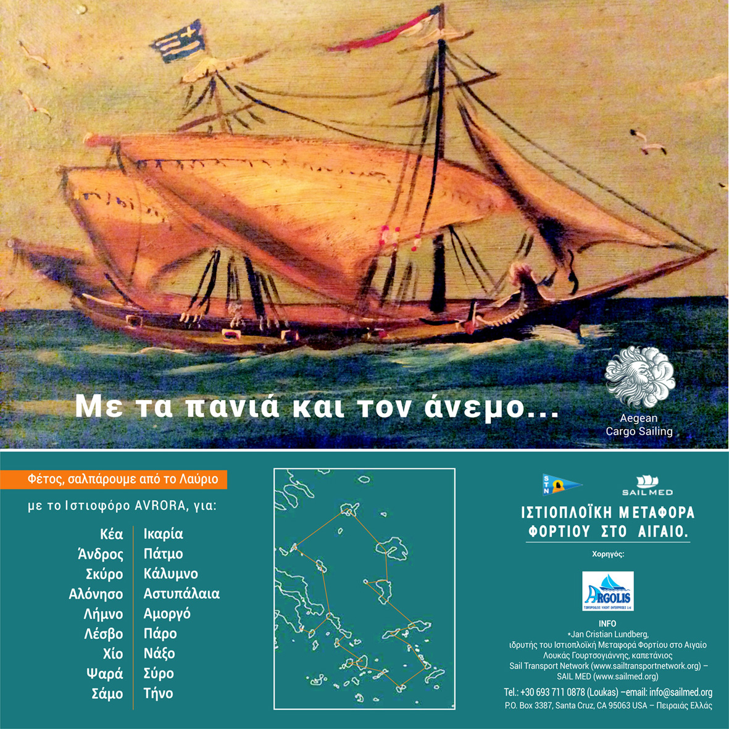

Συνοπτική παρουσίαση της δράσης "Ιστιοπλοϊκή Μεταφορά Φορτίου στο Αιγαίο"
Σχεδιάζουμε να οργανώσουμε το καλοκαίρι του 2019 τον οικολογικό ιστιοπλοϊκό τουρισμό συνδυασμένο με την πειραματική μεταφορά βιολογικών, τοπικών, μοναδικών προϊόντων του Αιγαίου απο νησί σε νησί. Στόχος μας να ενισχύσουμε την αειφόρο ανάπτυξη μέσω της αναβίωσης της ιστιοπλοΐας σαν μέσο μεταφοράς με μηδενικό αποτύπωμα άνθρακος και την οικολογική παραγωγή στα νησιά ανοίγοντας νέες αγορές για υψηλής ποιότητας και αξίας προϊόντα.
Προηγούμενη δράση της SAILMED
Η μη κερδοσκοπική οργάνωση SAILMED έχει δράσει τα πέντε τελευταία χρόνια στην Ελλάδα με στόχο την αναβίωση της ιστιοπλοΐας σαν μέσο μεταφοράς στο Αιγαίο και όλη τη Μεσόγειο. Είναι μέρος της διεθνούς δράσης Sail Transport Network η οποία συντονίζει τρία παραδοσιακού τύπου ιστιοπλοϊκά χωρίς μηχανή που διασχίζουν τον Ατλαντικό τέσσερις φορές το χρόνο και μεταφέρουν βιολογικά προϊόντα από την Καραϊβική στην Ευρώπη και αντίστροφα
με μηδενικό αποτύπωμα άνθρακος. Άλλα ιστιοπλοϊκά συνδέουν εμπορικά την Σκανδιναυΐα με την Ιβηρική Χερσόνησο και όλες τις παράλιες χώρες.
Το 2017 κάναμε τον πρώτο γύρο σε 6 νησιά όπου παραλάβαμε δείγματα από παραγωγούς βιολογικών, τοπικών, μοναδικών προϊόντων τα μεταφέραμε σε άλλα νησιά και την Αθήνα για να αποδείξουμε πρακτικά την δυνατότητα δρομολογίων και μεταφοράς και να προκαλέσουμε την δημιουργία νέων εμπορικών δεσμών.
Το 2018 πρώτα μεταφέραμε 1000 λίτρα ελαιολάδου από Καλαμάτα στην Ιταλία με τελικό προορισμό Ζυρίχη (με ηλεκτρικό αυτοκίνητο από το λιμάνι της Civitanova). Κατόπιν καλύψαμε 18 νησιά του Αιγαίου στον φετινό γύρο. Η δράση μας περιλαμβάνει επίσης παρουσίαση της ιστορίας της ιστιοπλοΐας από τη Νεολιθική εποχή μέχρι και το μέλλον όπως σήμερα παρουσιάζεται.
Στις επαφές μας με παραγωγούς, εμπόρους, συλλόγους και τοπική αυτοδιοίκηση διαπιστώσαμε την έλλειψη τακτικής συγκοινωνίας ανάμεσα στα νησιά του Αιγαίου τόσο για προϊόντα όσο και για επιβάτες τώρα που τα παλιά ποστάλια έπαψαν να οργώνουν τη θάλασσα. Η ευκαιρία δημιουργίας νέου τύπου ιστιοπλοϊκού θαλάσσιου οικολογικού τουρισμού με εμπορικές προεκτάσεις δεν πρέπει να χαθεί.
Μελλοντική δράση της SAILMED
Θα χρησιμοποιήσουμε σχετικά παλαιότερα ενοικιαζόμενα επαγγελματικά ιστιοπλοϊκά σκάφη (15ετιας), έμπειρους καπετάνιους που ξέρουν να πλέουν μόνο με τα πανιά και η μηχανή θα χρησιμοποιείται μόνο για την προσέγγιση λιμανιών. Οι τουρίστες θα είναι μέλη της οργάνωσης και θα συμμετέχουν στην ιστιοπλοΐα, στην μεταφορά των πειραματικών ποσοτήτων οικολογικών προϊόντων, θα ξεναγούνται στα νησιά, στους παραγωγούς, τα μονοπάτια, τον πολιτισμό και θα γεύονται την τοπική κουζίνα. Είμαστε σε συνεννόηση με την ”Κουζίνα του Αιγαίου” των Επιμελητηρίων Κυκλάδων και Δωδεκανήσου για συνεργασία στο θέμα πειραματικής μεταφοράς ανάμεσα στα νησιά (οχι στον Πειραιά).
Προβλεπόμενα θετικά αποτελέσματα.
Τουρισμός
Η δράση μας πιστεύουμε ότι κατατάσεται τέλεια στις προτεραιότητες του θεματικού τουρισμού πού νομοθετήθηκε πρόσφατα από το Υπουργείο Τουρισμού.
Περιβάλλον
Είναι επίσης απόλυτα ευθυγραμμισμένη με την παγκόσμια στόχευση για την μείωση και εκμηδένιση του αποτυπώματος άνθρακος στην οικονομία του μέλλοντος. Ο ήπιος τουρισμός είναι ένα από τα μέσα πού έχουν αρχίσει να αξιοποιούνται μειώνοντας την καταστροφή της φύσης που είναι το κεφάλαιο του Ελληνικού τουρισμού. Η σύνδεση του με την οικολογική παραγωγή θα βοηθήσει να αλλάξουν οι μέθοδοι παραγωγής και τα προϊόντα. Τέλος ή θαλάσσια μεταφορά με τον άνεμο έχει ήδη εφαρμοσθεί με διάφορες καινοτόμες και παραδοσιακές μεθόδους. Σήμερα σχεδιάζονται καινοτομικά μεταφορικά ιστιοφόρα όπως το NEOLINE.EUστο οποίο η RENAULT επένδυσε με στόχο τη μεταφορά ηλεκτρικών αυτοκινήτων από την Ευρώπη στην Βόρειο Αμερική που υπολογίζεται να ξεκινήσει το 2022. Η Ελλάδα δεν πρέπει να μείνει ουραγός στις νέες εξελίξεις αλλά να πειραματισθεί σε νέες ιδέες και τεχνολογίες για ένα κόσμο χωρίς ορυκτά καύσιμα.
Μεταφορές
Στοχεύουμε δύο προβλήματα μεταφορών στο Αιγαίο.
1) Η εξαφάνιση των ποσταλιών που για αιώνες συνέδεαν τα νησιά μεταξύ τους και με τις αγορές εξαγωγών. Χαρακτηριστική η περίπτωση της Σκύρου που έστελνε προϊόντα στη Χίο απ' όπου διοχετεύονταν με χιώτικα πλοία στον Εύξεινο Πόντο και στη Μεσόγειο.
1 α) Οι επιχειρήσεις οπως φαρμακεία, μηχανουργεία αυτοκινήτων κλπ και οι πολίτες της ηπειρωτικής Ελλάδας εξυπηρετούνται κανονικά με το μέσο των ασυνόδευτων μικροδεμάτων των ΚΤΕΛ. Η δράση μας μπορεί να δημιουργήσει το αντίστοιχο μεταξύ των νησιών μας.
2) Η ανάγκη να βρεθούν τρόποι μεταφοράς χωρίς αποτύπωμα άνθρακος στα επόμενα χρόνια. Η ιστιοπλοΐα του μέλλοντος είναι μιά πολύ καλή λύση στο Αιγαίο πού έχει σχεδόν συνεχώς ανέμους και όπου ή ελληνική παράδοση χιλιετιών αποδεικνύει την δυνατότητα εμπορικής μεταφοράς με πανιά.
2α) Άμεσα συνδεόμενο πρόβλημα είναι και η απώλεια της ιστιοπλοϊκής ναυτοσύνης για εμπορική μεταφορά φορτίων με την εξαφάνιση των εμπορικών ιστιοφόρων στις αρχές του 20ου αιώνα.
Η δράση μας είναι πειραματική ως προς την μεταφορά φορτίων και θα χρησιμεύσει να αποδείξει ότι και στις σημερινές κλιματικές συνθήκες, με τις σύγχρονες τεχνολογίες είναι δυνατή η μεταφορά. Θα δημιουργήσει επίσης νέες δυνατότητες καριέρας για ναυτικούς ιστιοπλόους που σήμερα περιορίζονται μόνο στην αναψυχή. Από αυτή την εμπειρία θα αναδειχτούν και οι μελλοντικοί εμπορικοί ιστιοπλόοι.
Οικονομία
Η δράση μας έχει τη δυνατότητα να αυξήσει ποσοτικά την ανάπτυξη και να φέρει μια ποιοτική αναβάθμιση της οικονομίας σε πολλά επίπεδα. Το είδος του οικολογικού ιστιοπλοϊκού τουρισμού είναι μια νέα κατηγορία που αναπτύσσεται σε πολλές χώρες όπως είναι η παρακολούθηση της θαλάσσιας πανίδας : φάλαινες, δελφίνια, κοράλλια, θαλασσοπούλια κ.α. Το Αιγαίο είναι μοναδικός τόπος βιοποικιλότητας και δεν έχει ακόμη αξιοποιηθεί αυτή ή όψη του τουρισμού. Πιστεύουμε ότι θα υπάρξει ανάπτυξη νέας τουριστικής δραστηριότητας σε ψηλό επίπεδο ποιότητας.
Επίσης προωθώντας την παραγωγή οικολογικών ψηλής ποιότητας προϊόντων και μεταφορά με ανανεώσιμη ενέργεια είναι δυνατόν να αυξηθούν σημαντικά οι τελικές τιμές πώλησης με συνέπεια μεγάλη προστιθέμενη αξία και μείωση της περιβαλλοντικής επιβάρυνσης και του κόστους της. Η βελτίωση του βιοτικού επιπέδου των παραγωγών θα είναι ένα από τα θετικά αποτελέσματα.
Πολιτισμός
Η δράση μας στοχεύει να προβάλει τον ελληνικό πολιτισμό ως σημαντικό στοιχείο του τουριστικού περιεχομένου της Ιστιοπλοϊκής μεταφοράς φορτίου με αναφορές στις ιστιοπλοϊκές αρχαιολογικές ανακαλύψεις όπως του σπηλαίου Φράγχθι του βραχογραφήματος του Στρόφυλου Ανδρου των ευρημάτων των Κυθήρων κ.α. καθώς και συστήνοντας στους συμμετέχοντες να επισκεφθούν μουσεία και αρχαιολογικούς χώρους στα νησιά. Αυτές οι παρουσιάσεις γίνονται επίσης σε οργανωμένες συγκεντρώσεις σε ομίλους, τοπική αυτοδιοίκηση και σε παιδιά σχολικής ηλικίας. Απομακρύνουμε τους ιστιοπλόους τουρίστες από το κλασικό ήλιος και θάλασσα εμπλουτίζοντας με πολιτιστική διάσταση τον ήπιο τουρισμό.
Ένα πολύ σημαντικό μέρος της δράσης μας είναι οι ομιλίες που οργανώνουμε για το ευρύ κοινό αλλά κυρίως για παιδιά σχολικής ηλικιας επί της πολιτισμικής διάστασης της Ιστιοπλοϊκής μεταφοράς φορτίου. Γίνονται αναφορές στις ιστιοπλοϊκές αρχαιολογικές ανακαλύψεις. Αναφερόμαστε επίσης στη διάδοση του πολιτισμού στην Μεσόγειο και την υδρόγειο, τις εξερευνήσεις και κατακτήσεις, τις ιστορικές ναυμαχίες , την επικράτηση της ειρήνης μέσω του εμπορίου. Θα υποβάλουμε αίτημα ώστε αυτές οι παρουσιάσεις που έχουν απανειλημένα γίνει εκτός σχολικών χώρων να μπορούν μελλοντικά να γίνονται και εντός των σχολείων.
Έλλειψη νομικού πλαισίου
Η δυσκολία του εγχειρήματος έγκειται στην ανυπαρξία νομικού πλαισίου για την ιστιοπλοϊκή μεταφορά και την παντελή έλλειψη ιστιοπλοϊκών μεταφορικών σκαφών που εκτοπίστηκαν από τα μηχανοκίνητα σκάφη και καταστράφηκαν σχεδόν όλα. Αντίθετα ή Ελλαδα έχει ένα σημαντικό στόλο από επαγγελματικά ιστιοπλοϊκά σκάφη αναψυχής πού κάλλιστα μπορούν να εξυπηρετήσουν τις σημερινές ανάγκες για την πειραματική μεταφορά μικρών ποσοτήτων οικολογικών προϊόντων μέχρις ότου επιβεβαιωθεί η ανάγκη για ποσοτική μεταφορά και δημιουργηθεί το κατάλληλο νομοθετικό πλαίσιο. Έχουμε την ανάγκη στήριξης του εγχειρήματος με ειδική άδεια λειτουργίας και διεθνή διαφήμιση και ελπίζουμε να μας δοθεί από τα αρμόδια Υπουργεία.
Διεθνής διαφήμιση
Στη συνέχεια θα βρείτε το αγγλικό κείμενο παρουσίασης της δράσης μας με τη μορφή press release προς τα διεθνή ΜΜΕ με στόχο τη διαφήμιση της προσπάθειας μας.
Ειδικές συνεντεύξεις και παρουσιάσεις
Θα μπορούσαμε να σας παρουσιάσουμε τη δράση μας και τα σχέδια για μελλοντικές εφαρμογές με συντομία στα πλαίσια μιας συνάντησης στα γραφεία σας αν το κρίνετε χρήσιμο.
Σας ευχαριστώ για το χρόνο που διαθέσατε για να διαβάσετε το ενημερωτικό μας κείμενο και είμαστε στη διάθεσή σας για να δώσουμε όσες άλλες πληροφορίες χρειαστούν.
Λουκάς Γκουρτσογιάννης
Καπετάνιος SAILMED
------------------------------------------------------------------------------------------------------------------------
Aegean Cargo Sailing Trip 2019
Aegean Cargo Sailing: Reviving a Sustainable Blue Economy in the Aegean Sea
The Aegean Cargo Sailing celebrates its third year in Summer 2019 with several sailboats manned by volunteer crews and many friends of the environment carrying cargoes of local ecological produce between the islands.
We will expand from the previous two summer tours of 2017, when we covered six islands, and 2018 when we made 18 island trips in a single sailboat. In 2019 we will have a number of sailboats carrying healthy, unique, local eco products from Aegean island producers to selected eco minded stores on different islands. In the two previous summers we have found, dozens of producers and products that clearly belong to the sustainable economy: honey, wine, olive oil, soap, dry fruit, aromatic plants, cheese, mastiha, fish in various long shelf life forms, dried fruit, fruit jams and others. We have now received requests for the transport of these products to other islands so that tourists can enjoy a wider variety of ecological island products than is available on their vacation island.
Our vessels rely only on wind propulsion. Apart from the basic sailboat crews we will invite friends of the earth from every continent to join us as crew, helping with the loading and unloading of the products at the island ports. They will be invited to become members of our SAILMED.ORG team, contributing to running the project. They will also have the opportunity to visit the port of call islands, the producers and their facilities, learn of the islands’ natural environment, to cook and taste the local products on land and on board, to learn how to sail if they wish and to help with sailboat manoeuvres. They will occupy in groups of four, sail boats designed to sleep eight passengers or more. So comfort is guaranteed, although they can not expect luxury. On the contrary they will have to contribute a light workload to help run the boat under the orders of experienced captains.
Our project has a twofold purpose: to stimulate the sustainable production of biological and traditional or innovative products by finding markets on other islands, and to encourage the emergence of a Blue Economy by transporting the products by wind power alone.
The saillboats will sail between approximately the same 18 islands as in 2018. The changing winds will determine the details of manoeuvres, but half of the boats will sail clockwise and the other half anticlockwise. Hopefully, a couple of traditional Greek sailboats will join our small Blue Economy fleet of modern sailboats carrying the main cargoes.
For each week of participation in the sailing trip we expect a donation. We will help passengers find their way by boat or plane to the island where they board their sailboat. Normally, in a week they will travel to two more islands, sailing twice between the islands, and will be accompanied on visits to producers, natural sites, museums and archaeological sites -- and they will have opportunities to relax over the sea and under the sky. And they will help revive the battered Greek economy in a sustainable way.
No fuel will be used other than for the port approaches as imposed by the law.

